Ein Leben für die Stasi
Arbeitsblatt

- Grammatik: Perfektum (førnutid)
- Forklar med udgangspunkt i følgende oversigt, hvordan man danner perfektum på tysk.

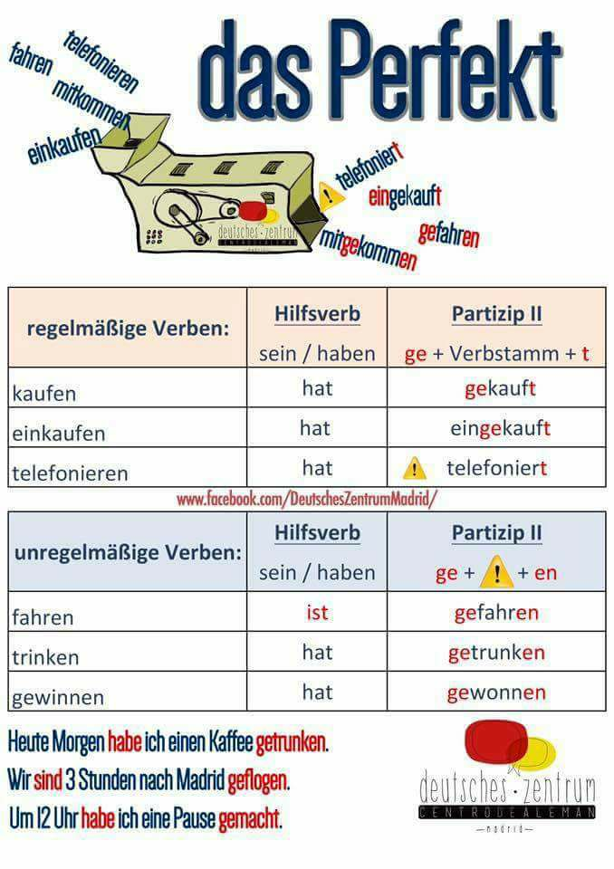
- Omskriv følgende sætninger fra præteritum til perfektum.
Eksempel:
Herbert S. arbeitete für die Stasi. → Herbert S. hat für die Stasi gearbeitet.

- Herbert S. war überzeugter Kommunist.
- Herbert S. arbeitete im Innendienst.
- Herbert S. überwachte die Bevölkerung.
- Herberts S. bekam durch die Arbeit ein gutes Gefühl und ein Stück Macht.
- Im Sozialismus waren alle gleich.
- Die Arbeit bei der Stasi faszinierte Herbert S.
- Herbert S. machte alles für die Stasi.
- Herbert S. gab die Sozialistischen Werte weiter an seine Kinder.

- Grammatik: Verbets tider
I hvilken tid står de markerede verballed?
Ich ¹⁾war kein ranghoher Stasi-Agent. Ich ²⁾habe mich weitestgehend mit den so genannten „IM-Fällen“ beschäftigt. IM ³⁾bedeutet „Inoffizieller Mitarbeiter“. Das kann zum Beispiel der Nachbar, der eigene Ehemann oder auch der Chef sein, der vielleicht in einem Gespräch einige Wortschnipsel ⁴⁾aufgeschnappt hatte, die auf Republikflucht ⁵⁾hingewiesen haben. […]
Nun, wenn jemand zu uns auf das Ministerium gebracht wurde, ⁶⁾haben wir die Verdächtigen in enge Zellen geschlossen. Dort ⁷⁾brannte 24 Stunden lang das Licht. Ein Beamter ⁸⁾lief ununterbrochen Patrouille und achtete darauf, dass die Gefangenen nicht einschlafen konnten.
- Textfragen

- Wie alt war Herbert S, als er anfing, für die Stasi zu arbeiten?
- Warum hat er für die Stasi gearbeitet?
- Welche Arbeitsaufgaben hatte Herbert S
- Welche Bedeutung hatte die Uniform?
- Was ist ein IM? Welche Aufgaben hatte ein IM?
- Was hat man mit Verdächtigen getan?
- Wie hat Herbert S sich gefühlt, als die Mauer fiel?
- Welche Konsequenzen hatte der Mauerfall für ihn?
- Ist das Leben nach der Wende besser geworden, laut Herbert S? Warum/Warum nicht?
- Bereut Herbert S seine Vergangenheit?
- Grammatik: Genitiv
Oversæt følgende udtryk ved at bruge genitiv.
Eksempel: Hovedpersonens fortid → Die Vergangenheit der Hauptperson
tekstens slutning – i begyndelsen af teksten – i slutningen af teksten – hovedpersonens barnebarn – hovedpersonens arbejde – hovedpersonens værdier – hovedpersonens dårlige samvittighed – tekstens handling – tekstens budskab – tekstens tema – tekstens temaer
 | Maskulinum | Femininum | Neutrum | Pluralis
Nominativ | der | die | das | die
Genitiv | des | der | des | der
Hauptperson (f)
Text (m)
Enkelkind (n) Barnebarn
Arbeit (f)
Werte (pl) værdier
Gewissen (n) samvittighed
Botschaft (f) budskab
Tema (n) – Themen (pl)

